
Panel De Control
El Panel de control es uno de los elementos más importantes de Windows, pues incluye todas las herramientas y utilidades para configurar los distintos dispositivos del ordenador. Para activar el Panel de control puede abrir el menú Inicio, escoger Configuración y luego Panel de control.
El Panel de control está formado por diferentes herramientas o utilidades que le permitirán configurar los dispositivos del ordenador. El número de utilidades que aparecen en el Panel de control depende de las opciones elegidas durante la instalación de Microsoft Windows.
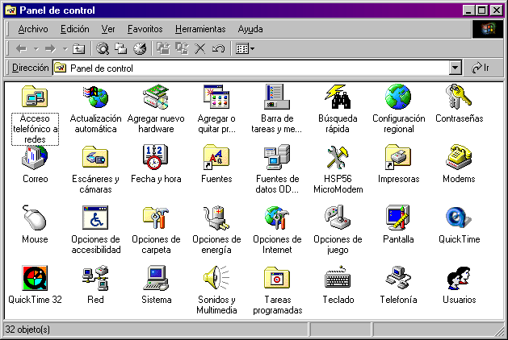
En la mayoría de los casos para cambiar la configuración de algún elemento se requiere de la presencia de los discos de instalación. Dentro de los elementos más utilizados tenemos:
pantalla
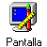
Establece la configuración del escritorio. Se trata de la misma herramienta que aparece al activar la opción Propiedades del escritorio. Las propiedades de la pantalla contienen comandos que permiten modificar la presentación de la pantalla, las cuales están distribuidas en seis fichas.

Ficha Fondo
Permite modificar la presentación del fondo del escritorio, por ejemplo seleccionar una imagen como fondo de pantalla.

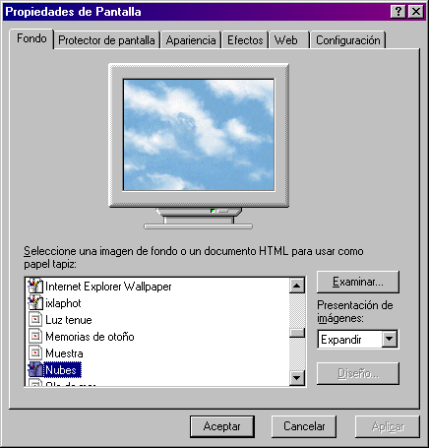

El diseño viene a ser el fondo del escritorio, por ejemplo el diseño Alambres.
El papel tapiz es una imagen que se coloca sobre el fondo del escritorio, el cual puede mostrarse de tres maneras: Centrado, mosaico y expandir.

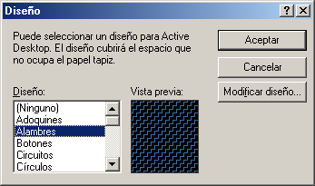

Las imágenes de papel tapiz generalmente son archivos Bmp, Jpg y además se puede establecer una imagen de Internet como papel tapiz.

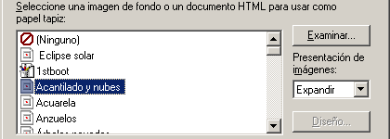

Ficha Protector de Pantalla
Permite elegir una presentación de animación que se mostrará cuando el usuario deja de trabajar momentáneamente con el computador, evitando de esta manera el desgaste de la pantalla.
Se puede asignar una contraseña para el protector (si un protector de pantalla tiene contraseña y el usuario no sabe cuál es esa contraseña no se podrá continuar trabajando con Windows Me, es decir tendrá que reiniciar el equipo y luego desactivar la contraseña).

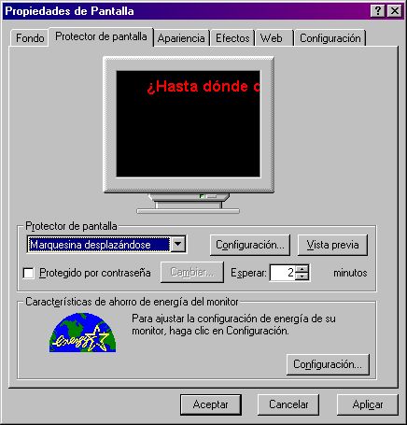

Ficha Apariencia
Permite modificar la característica de presentación de los elementos del escritorio, por ejemplo:
- Espacio vertical y horizontal entre iconos.
- Tamaño del icono.
- Ventana.
- Color de fondo, etc.
Windows Me tiene una lista de combinaciones que el usuario puede elegir de acuerdo a su gusto.

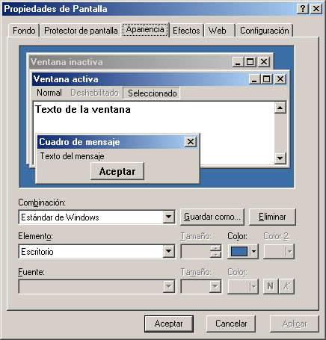

Ficha Efectos
Permite modificar el icono que representa a las aplicaciones, además de establecer efectos visuales a los elementos del escritorio.
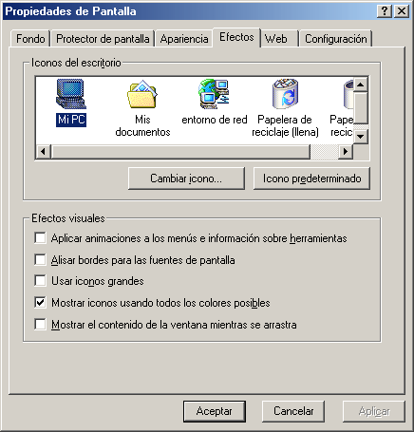

Ficha Web
Especifica si el escritorio tenga la apariencia y funcione como el Web. Si esta casilla de verificación está activada, se podrá suscribir a canales desde el escritorio.
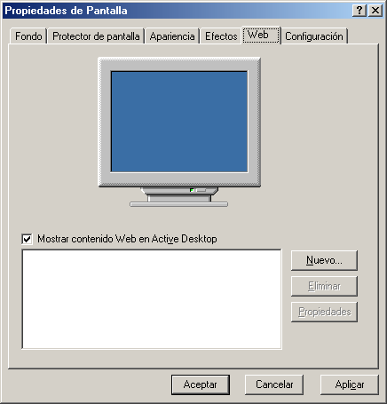

Ficha Configuración
Permite modificar los colores para el monitor según la resolución de la pantalla y establecer el área de la pantalla, si el área de la pantalla es mayor se podrán apreciar más elementos en la pantalla.
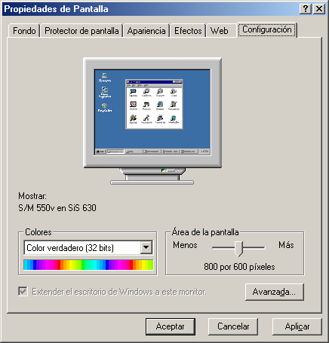

Mouse.
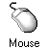
Las propiedades del Mouse contienen comandos que permite establecer la velocidad, presentación y movimiento del puntero del Mouse, las cuales están distribuidas en tres fichas.
Ficha Botones
Configura el uso de los botones del Mouse, así como la velocidad del doble clic del Mouse.

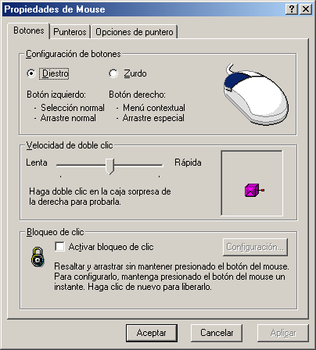

Ficha Punteros
Establece cual será la forma del símbolo del puntero del Mouse, la combinación por defecto es la de Estándar de Windows.
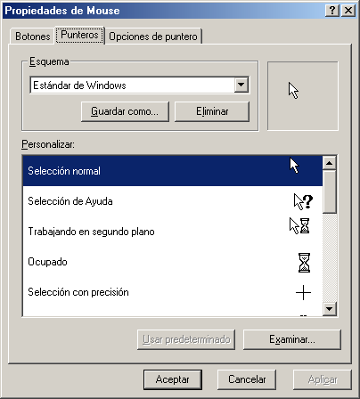

Ficha Movimientos – Opciones de puntero
Permite establecer la velocidad del movimiento del Mouse por la pantalla, además de activar/desactivar la presentación del arrastre del Mouse.
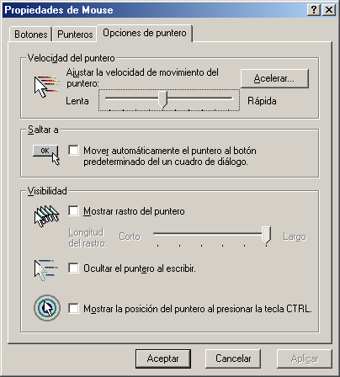

Teclado.

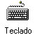
Las propiedades del teclado contienen comandos que permite establecer la velocidad de pulsación de las teclas y establecer la distribución del teclado según un idioma, las cuales están distribuidas en dos fichas.

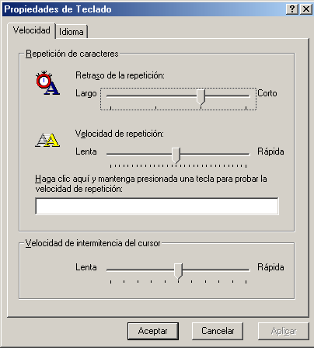

Ficha Velocidad
Permite establecer la velocidad de repetición de la pulsación de las teclas y controlar la intermitencia del cursor.
Ficha Idioma
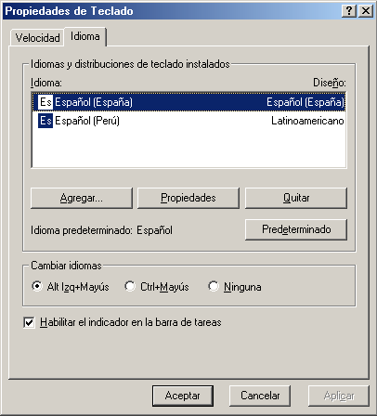
Permite elegir la distribución del teclado, de acuerdo a un determinado país, por ejemplo: Español (Perú) e Inglés (Estados Unidos).

Configuración Regional.


Permite establecer la configuración de números, moneda, fecha y hora de acuerdo al país o región. Las propiedades de la configuración regional se distribuyen en cinco fichas.

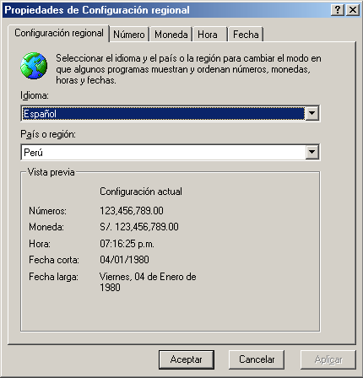

Ficha Configuración regional
Permite elegir la configuración de los números, el símbolo monetario y los formatos de hora y fecha para un país.
Ficha Número
Permite modificar los símbolos de decimales, de miles, negativo, separador de listas, etc.
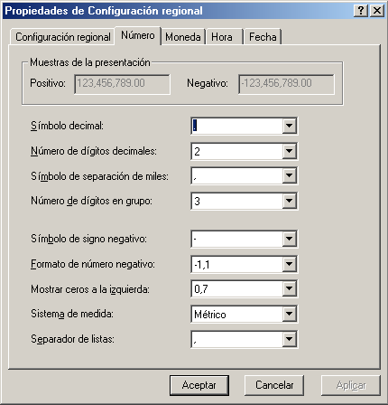
Ficha Moneda
Permite modificar el símbolo de moneda, decimal, miles, la ubicación antes o después de los números.

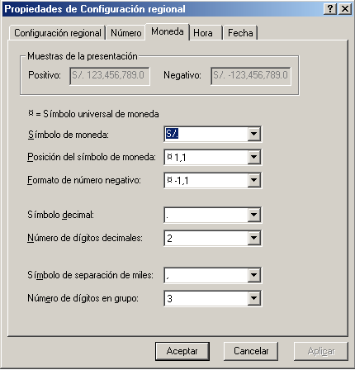

Ficha Hora
Permite modificar el formato de presentación de la hora.

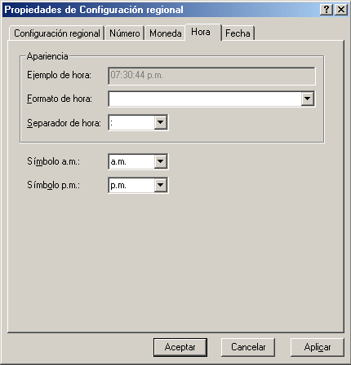

Ficha Fecha
Permite modificar el formato de presentación de la fecha.

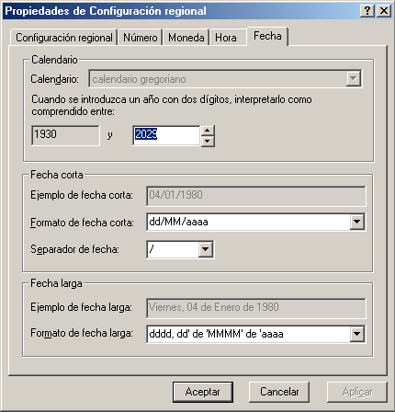

- Para qué sirven los siguientes elementos:
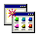
...............................................................................................................................
...............................................................................................................................
...............................................................................................................................
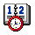
...............................................................................................................................
...............................................................................................................................
...............................................................................................................................

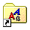
...............................................................................................................................
...............................................................................................................................
...............................................................................................................................
- Resolver los siguientes ejercicios:
Pantalla
- Seleccione como papel tapiz del escritorio la imagen Bosque, el cual se mostrará centrado, además elija como diseño de fondo del escritorio el modelo Botones.
- Elija como Protector de pantalla Marquesina y establezca la siguiente configuración:
  - Sin contraseña.
  - Esperar 1 minuto para que se active.

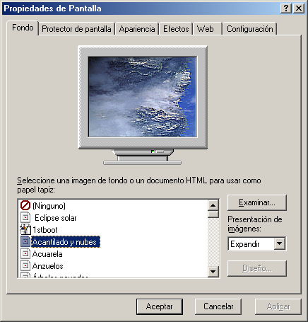

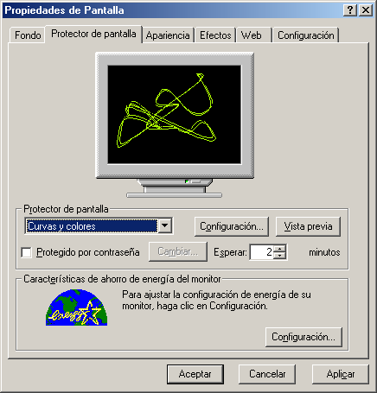

  - El Texto de la marquesina será: CEP “Santa María de Surco”, la posición, velocidad y color de fondo (negro) según la siguiente ventana de diálogo.

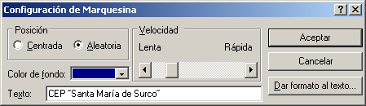

  - Formato de texto de la marquesina, según la siguiente ventana de diálogo.
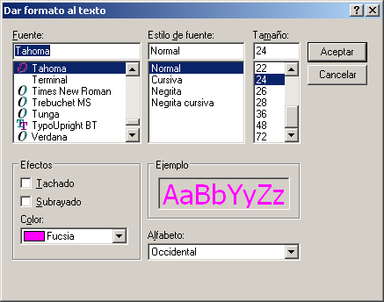

Mouse
- Dibuje el símbolo del puntero del Mouse en los siguientes casos:
  - No Disponible
  - Mover
  - Vínculo
- Establecer la velocidad de movimiento del puntero en rápida.
Teclado
- Establecer como idiomas del teclado:
  - Inglés (EE.UU.)
  - Español (Perú)
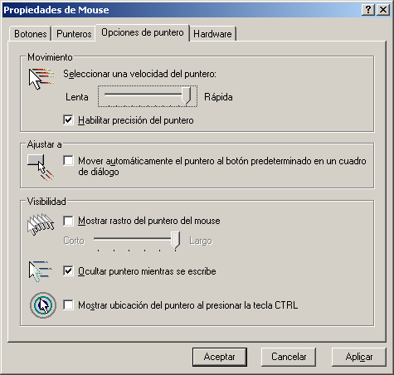
  - Alemán (Estándar)

Configuración regional
- Establezca la configuración regional para el país de España y luego averigüe lo siguiente:
  - Símbolo de moneda: ................
  - Posición del símbolo de moneda: ....................................
  - Símbolo de separador de listas: ....................................................
  - Sistema de medida: ..................
  - Formato de fecha corta: ....................................................

